Дети против наркотиков
Родительская любовь и материальное благополучие – это еще не все блага для безоблачного детства. Наркобизнес настолько жесток и изобретателен, что в сети наркомании попадаются не только дети из неблагополучных семей. Опасность попасться на крючок наркодельцов есть и у ребят из нормальных семей, поэтому родители всегда должны быть начеку.

Как уберечь детей от наркотиков?
Будьте внимательны к своему ребенку, постоянно наблюдайте за его поведением. Вы должны знать, что наркотическая зависимость возникает не за один день, не от одного курения и не от одной таблетки. Для ее развития требуются как минимум месяц, а иногда – и несколько месяцев. За этот период вы обязательно заметите изменения в поведении своего сына или дочери.
Пока он еще не болен, полноценен и вполне адекватно отреагирует на вашу с ним беседу, подумайте, как рассказать ребенку о наркотиках. Из вашего разговора подросток должен ясно понять, что такое наркотики, как они влияют на жизнь, здоровье и психику человека, а в особенности, ребенка. Такой беседы иногда бывает достаточно, чтобы ребенок стал осторожнее или утратил желание в дальнейшем принимать наркотические препараты.
Этот период, называемый экспериментальным, завершается очень быстро, и если вы его пропустите, то наступила болезнь под названием наркомания, для лечения которой потребуются многие годы.
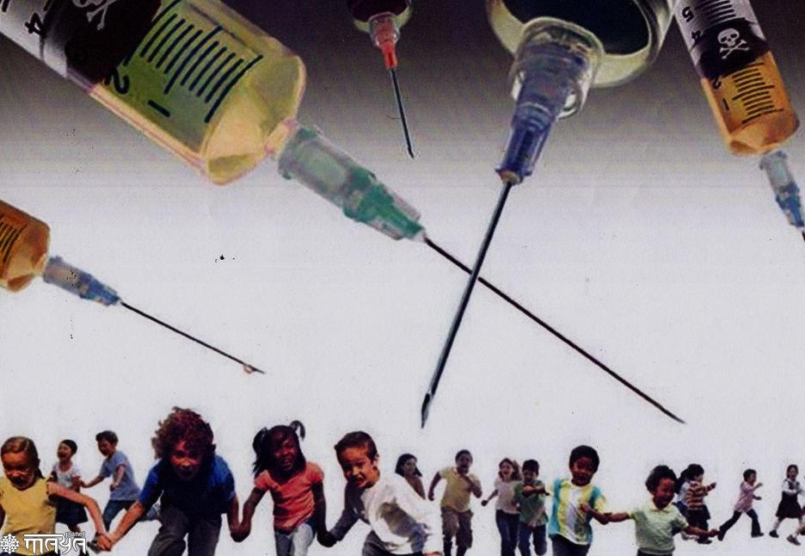
На что следует обращать внимание в поведении ребенка? Существуют три основных признака, по которым вы должны заподозрить то, что ваше чадо принимает наркотики.
1. Резкая смена настроения. Причем эти перепады не связаны с реальными жизненными обстоятельствами и действительностью, окружающей подростка. Его настроение подобно волнам с высокой амплитудой, достигающей крайних точек. От беспечного веселья и невероятной энергичности настроение резко может перейти в безразличие и полную апатию. Циклы настроения при этом не связаны ни с успеваемостью в школе, ни с общением с друзьями, ни с какой-либо новой информацией. Они проявляются сами по себе.
2. Изменения в ритме сна. В течение дня ребенок может быть вялым, сонливым, а вечером, после прогулки, становится энергичным и берется за разные дела. Засыпает он не в свое обычное время, всю ночь может просидеть за компьютером или слушать музыку, а на следующий день не способен заниматься в школе из-за сонливости и заторможенности.
3. Изменения в питании. Меняется аппетит ребенка, манера и ритм еды. Подросток может целый день ничего не есть, и не чувствовать голода, а после вечерней прогулки съесть целый хлебный батон и три тарелки борща. В манере еды появляется порывистость, жадность. Врачи называют такое поглощение пищи проявлением волчьего голода. Обычно это происходит после курения анаши, когда опьянение уже сходит на нет.
Дети после наркотиков в начальном периоде наркотической «карьеры» почти никогда не приходят домой с явными признаками опьянения. При возвращении домой у ребенка обычно остается лишь вялость и заторможенность, но дикий аппетит он сдержать не может, поэтому буквально набрасывается на еду и поглощает ее в невероятном количестве.
Вот такие физиологические изменения в организме ребёнка легко могут заметить внимательные родители. Но следует помнить, что наличие какого-либо одного из этих признаков еще не является фактом приема наркотиков. Его могут обусловить и другие обстоятельства. Если признаков хотя бы два, не говоря уже о трех, бейте тревогу!

Как проверить ребенка на наркотики?
Если вы заподозрили неладное, ищите помощи у врачей, занимающихся проблемой детской наркомании и знающих подход к решению таких проблем.
Итак, вы заметили, что еще год назад ваше чадо интересовалось учебой и старалось добиться хороших оценок, а теперь ребенок вовсе забросил учебники, утратил интерес к своим хобби и даже говорить не хочет на тему школы. Кроме того, его стало мало интересовать происходящее дома, он стал полностью безучастным к близким людям, и даже забывает, что у кого-то скоро день рождения. Отношение к жизни у ребенка полностью изменилось. Он может проявлять интерес к резкой, не мелодичной музыке, скорее похожей на бой металлических барабанов. Она позволяет ребенку отвлекаться от собственных переживаний и какое-то время пребывать в отключенном состоянии.
Следующие признаки – это повышенная раздражительность, плаксивость, нетерпимость к другим, иногда – агрессивность. Даже если вы обнаружили только три основных, названных выше, признака, то нужно провести с ребенком серьезный разговор о том, что с ним происходит. Он станет важной проверкой того, не напрасны ли ваши тревоги?
Существуют симптомы, по которым можно безошибочно определить, принимает ли ребенок наркотики.
Физиологические признаки приема наркотиков:
- расширенные или суженные зрачки;
- мутные или покрасневшие глаза;
- бледная кожа;
- несвязная, замедленная речь;
- хронический кашель;
- потеря аппетита и резкое похудение, или наоборот – чрезмерный аппетит и жажда;
- нарушенная координация движений (преткновения, пошатывание).
Поведенческие признаки приема наркотиков:
- вялость или возбуждение без объективных причин;
- повышенная энергичность и работоспособность;
- прогулы в школе, уходы из дома без причины;
- ухудшение внимания, памяти, безразличие ко всему;
- трудно сосредоточиться на чем-либо;
- нарушения сна;
- болезненная реакция на критику, резкая и частая смена настроения;
- высокая утомляемость;
- снижение успеваемости;
- нежелание общаться со старыми знакомыми;
- частые просьбы дать денег;
- частые звонки по телефону;
- лживость, изворотливость, уход от ответов на вопросы;
- самоизоляция, нежелание заниматься привычными делами и хобби;
- пропажа из дома ценных вещей, техники, одежды;
- неряшливый внешний вид;
- склонность к слушанию специфичной музыки;
- проведение большей части свободного времени в асоциальных компаниях.
Очевидными признаками употребления наркотиков являются:
- следы от инъекций, синяки, порезы;
- маленькие закопченные ложки;
- свернутые в трубочку денежные купюры и бумага;
- пузырьки, капсулы, жестяные банки;
- упаковки снотворного или успокоительных лекарств.
При обнаружении нескольких приведенных выше признаков следует сделать анализ мочи ребенка. Такой анализ позволит выявить самые слабые следы присутствия наркотических веществ. К сожалению, когда эти признаки проявляются, то ребенок уже изрядно втянут в употребление наркотиков. Поэтому основное внимание следует уделять профилактике наркомании среди детей.

Что делать, если ребенок — наркоман?
Если подозрения окажутся страшной правдой, в первую очередь родителям следует успокоиться и собраться с мыслями. Нельзя откладывать разговор с ребенком на потом в надежде, что все уладится само собой. Наркомания – не вредная привычка, это смертельно опасная болезнь, бороться с которой следует незамедлительно.
Сначала следует наладить с ребенком контакт, чтобы он не скрылся от вас и не ушел из дома. Нельзя скандалить и наказывать ребенка, чтобы он подумал, что к нему относятся негативно. Следует вести себя спокойно, но твердо показать свое негативное отношение к наркотикам. Попробуйте выяснить, какие именно наркотические вещества употребляет ваш сын или дочь, и с какого времени. Эта информация очень важна, так как поможет оценить сложность ситуации и разработать план дальнейших действий.

Как отучить детей от наркотиков?
Если ребенок уже не один раз принимал наркотики, а делает это периодически на протяжении нескольких месяцев, у него уже запущен процесс деградации личности, психика деформирована, поэтому разговор родителей с таким ребенком будет бесполезным. В этой ситуации необходима помощь специалистов.

Как бороться с детьми-наркоманами?
В первую очередь, нужно помочь таким детям осознать серьезность всей ситуации. Подросток должен понять, что он серьезно болен, и ему требуется лечение. Тогда он не будет сопротивляться лечению от наркомании. Если ребенок откажется признать свою болезнь, то никакие специалисты и никакие методы не помогут ему возвратиться к жизни без наркотиков.

